CARTA DE PATROCINIO Y ADHESION
CONGRESISTAS U OTRAS AUTORIDADES
DE REPRESENTACION POPULAR O DE GOBIERNO

A TRAVES DE LA SIGUIENTE CARTA, YO Manuel José Ossandón Irarrázabal, EN EL CARGO DE Senador de la República, EXTIENDO RESPONSABLEMENTE EL PATROCINIO A LA INICIATIVA JUVENIL DE LEY “PROYECTO DE LEY COMPROMISO PARLAMENTARIO” MOCIÓN: MODIFICACIÓN LEY ORGÁNICA CONSTITUCIONAL DEL CONGRESO NACIONAL 18.918, PRESENTADA POR EL LICEO NOBELIUS, DE LA CIUDAD DE PUNTA ARENAS, REGION DE MAGALLANES Y ANTARTICA CHILENA, EN LA VERSION DEL TORNEO DELIBERA, ORGANIZADO POR LA BIBLIOTECA DEL CONGRESO NACIONAL.
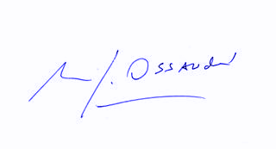
Manuel José Ossandón I.
Senador

JUNIO, 2017

